Va-t’en, grand monstre vert !
Ed Emberley

Grand Monstre Vert a deux grands yeux jaunes,

un long nez bleu turquoise, 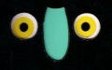

une grande bouche rouge avec des dents blanches et pointues, 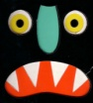

deux petites oreilles tordues, 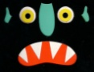

des cheveux violets ébouriffés, 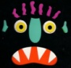

et une grosse tête verte effrayante ! Mais…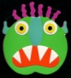

TU NE ME FAIS PAS PEUR !

Alors PARTEZ, cheveux violets ébouriffés !

PARTEZ, petites oreilles tordues !

VA-T’EN, long nez bleu turquoise !

VA-T’EN, grosse tête verte ! 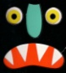

VA-T’EN, grande bouche rouge ! 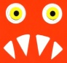

PARTEZ, dents blanches et pointues !

PARTEZ, grands yeux jaunes !

VA-T’EN, Grand Monstre Vert !

et NE REVIENS JAMAIS !

Sauf si je te le demande.

